Mesoamérica
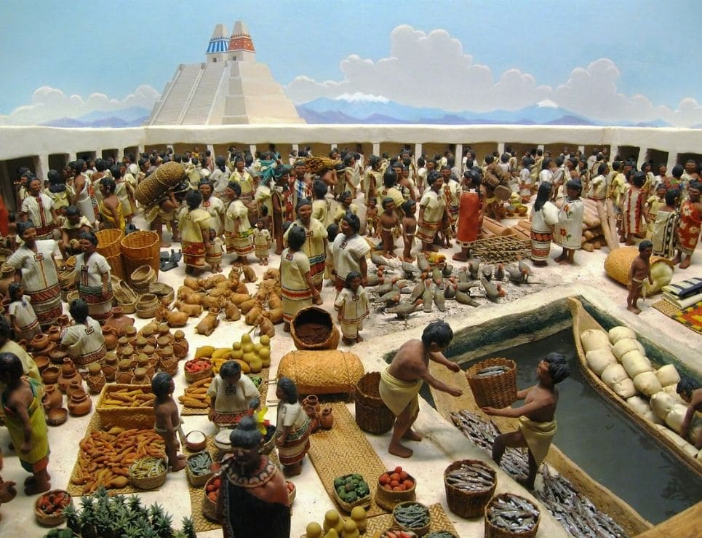
En Mesoamérica, una de las civilizaciones más importantes de América prehispánica, se desarrollaron sociedades complejas entre aproximadamente el 2500 a.C. y 1521 d.C. Un acontecimiento destacado fue la fundación de Tenochtitlán en 1325, que permitió el crecimiento del poder mexica hasta convertirse en un gran imperio. Las sociedades alcanzaron un alto grado de desarrollo en distintos aspectos, lo cual se reflejó en su industria, organización social y cultura. La industria se basaba principalmente en la producción artesanal, destacando la elaboración de textiles, cerámica, esculturas y herramientas de piedra como la obsidiana. También sobresalió la arquitectura, con la construcción de templos, pirámides y centros ceremoniales. Estas actividades eran realizadas por especialistas, lo que muestra una división del trabajo bien organizada. Nezahualcóyotl impulsó el desarrollo de obras hidráulicas, arquitectura y artes, lo que refleja una industria organizada basada en la producción artesanal, construcción y planificación urbana. Mesoamérica no quedó en el pasado, sino que continúa influyendo de manera profunda en la vida actual, especialmente en países como México. Muchas de las prácticas, conocimientos y formas de organización que surgieron en esta región siguen presentes, aunque adaptadas a los cambios del mundo moderno.

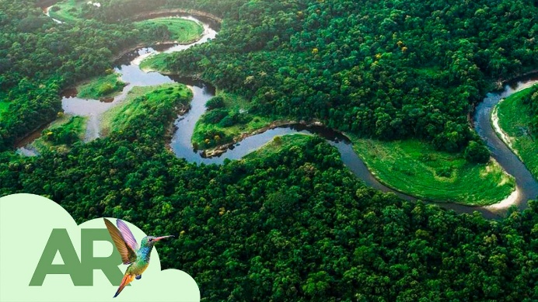
La vegetación en esta región era muy diversa debido a su amplia extensión geográfica. Existían selvas tropicales, bosques templados y zonas fértiles que permitieron el desarrollo de la agricultura. Los cultivos más importantes fueron el maíz, el frijol, la calabaza y el cacao, los cuales no solo eran base de la alimentación, sino también del comercio. Esta riqueza natural favoreció el crecimiento de grandes civilizaciones. Entre los lugares más importantes se encuentran Tenochtitlán, Teotihuacán y Palenque, los cuales funcionaron como centros políticos, económicos y religiosos. Tláloc representa la importancia de la lluvia para la agricultura, ya que los cultivos como el maíz dependían directamente del clima y los ciclos naturales. En el ámbito agrícola, técnicas ancestrales como las chinampas continúan utilizándose, especialmente en zonas como Xochimilco. Este sistema, basado en la creación de islas artificiales para cultivar, es considerado hoy en día un ejemplo de agricultura sustentable, ya que permite aprovechar los recursos naturales sin dañarlos. Esto demuestra que los conocimientos mesoamericanos no solo fueron avanzados en su tiempo, sino que también ofrecen soluciones a problemas actuales como el cuidado del medio ambiente y la producción de alimentos.

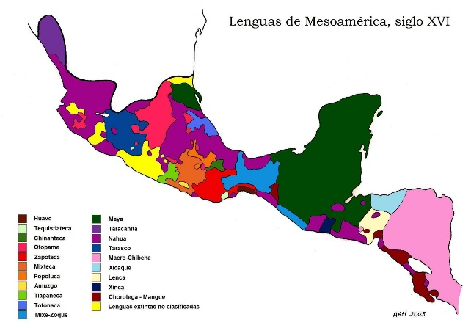
En cuanto a las lenguas, Mesoamérica se caracterizó por su gran diversidad lingüística. Se hablaban lenguas como el náhuatl, utilizado por la civilización mexica, y diversas lenguas mayas empleadas por la civilización maya. Estas lenguas no solo servían para la comunicación cotidiana, sino también para la transmisión de conocimientos, tradiciones e historia. : Bernardino de Sahagún documentó el náhuatl y otras lenguas indígenas, ayudando a conservar el conocimiento cultural y lingüístico. Bernardino de Sahagún documentó el náhuatl y otras lenguas indígenas, ayudando a conservar el conocimiento cultural y lingüístico. La diversidad lingüística es otro elemento que sigue vigente. Lenguas como el náhuatl y diversas lenguas mayas continúan hablándose en distintas regiones, lo que refleja una fuerte continuidad cultural. Aunque muchas de estas lenguas enfrentan el riesgo de desaparecer, existen esfuerzos por preservarlas mediante la educación y la difusión cultural. Esto muestra cómo el pasado sigue presente en la identidad de muchas comunidades .En cuanto a la organización social, aún existen comunidades indígenas que mantienen formas de gobierno tradicionales basadas en usos y costumbres. Estas estructuras, que tienen raíces en la época mesoamericana, funcionan de manera paralela a los sistemas políticos modernos, demostrando la resistencia y adaptación de estas culturas a lo largo del tiempo.

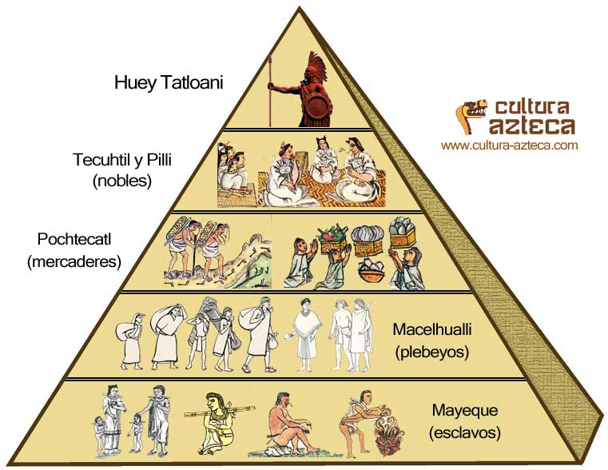
Las formas de gobierno eran complejas y jerárquicas. Existían gobernantes o tlatoanis, acompañados de nobles, sacerdotes y guerreros. La religión tenía un papel fundamental en el poder político, ya que los gobernantes eran considerados representantes de los dioses. Esta organización permitió el control de grandes territorios y poblaciones. Moctezuma II simboliza un sistema político jerárquico y centralizado, donde el gobernante tenía poder religioso y militar. En la actualidad, los sistemas de gobierno siguen siendo organizados y estructurados, aunque han cambiado mucho desde la época de Moctezuma II. Antes, el poder era centralizado y se justificaba por la religión, ya que el gobernante era visto como representante de los dioses. Hoy, en países como México, existe un sistema democrático donde el poder se divide en instituciones (ejecutivo, legislativo y judicial) y los gobernantes son elegidos por el pueblo. Sin embargo, todavía se pueden observar jerarquías de poder, toma de decisiones centralizadas y figuras con gran influencia política, lo que muestra cierta continuidad en la forma de organizar a la sociedad.
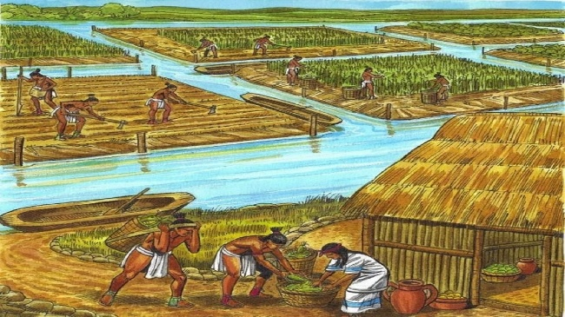
El estilo de vida era principalmente sedentario, basado en la agricultura. Las ciudades estaban bien organizadas, con mercados, templos y viviendas. Las actividades principales incluían la agricultura, el comercio a larga distancia, la guerra y las ceremonias religiosas. El comercio era muy importante, ya que permitía el intercambio de productos entre distintas regiones. Cuauhtémoc refleja la vida organizada en ciudades, con disciplina social, guerra y resistencia ante la conquista. El estilo de vida también cambió, pero conserva algunas bases. Antes, la vida sedentaria giraba en torno a la agricultura; hoy, aunque muchas personas viven en ciudades modernas, la agricultura sigue siendo fundamental para la alimentación. Además, el comercio que realizaban grupos como los Pochtecas se puede comparar con el comercio actual, que ahora es global y utiliza tecnología, pero mantiene la misma idea de intercambio de productos.
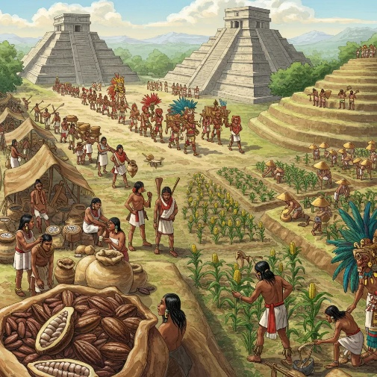
La actividad económica de Mesoamérica se basaba principalmente en la agricultura, que era la base de su alimentación y de su organización social. Cultivaban maíz, frijol, calabaza, chile y cacao utilizando técnicas avanzadas como las chinampas y terrazas. Además, practicaban el comercio, intercambiando productos como cacao, obsidiana, textiles y cerámica entre distintas ciudades y pueblos. También desarrollaron actividades artesanales como la a En el ámbito económico, la agricultura continúa siendo fundamental, aunque ahora se combina con la industria y los servicios. Cultivos como el maíz, que eran esenciales en Mesoamérica, siguen siendo parte básica de la alimentación actual. Las técnicas agrícolas han evolucionado con maquinaria y tecnología, pero en algunas comunidades aún se conservan prácticas tradicionales. Por otro lado, el comercio que realizaban los Pochtecas se puede comparar con el comercio actual a nivel nacional e internacional. Hoy existen exportaciones, importaciones y comercio digital, pero la idea de intercambiar productos entre regiones sigue siendo la misma. Alfarería, el tejido y la construcción, lo que fortaleció su economía y permitió el crecimiento de grandes centros urbanos. Pochtecas representan el comercio a larga distancia, intercambiando productos como cacao, plumas y textiles.

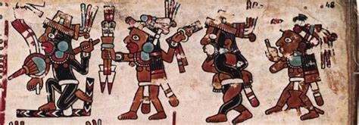
En cuanto a los géneros musicales, predominaban los cantos rituales y ceremoniales, acompañados de instrumentos como tambores, flautas y caracoles. La música tenía un significado religioso y social, ya que se utilizaba en fiestas, rituales y celebraciones, Xochipilli simboliza la música ritual, los cantos ceremoniales y la importancia del arte en la vida religiosa. La música y el arte, representados por Xochipilli, continúan siendo una parte esencial de la vida humana. Hoy existen muchos géneros musicales como el pop, el rock o la cumbia, pero en muchas comunidades indígenas se siguen practicando cantos rituales y el uso de instrumentos tradicionales. Además, la música ya no solo tiene un sentido religioso, sino también recreativo, cultural y comercial.

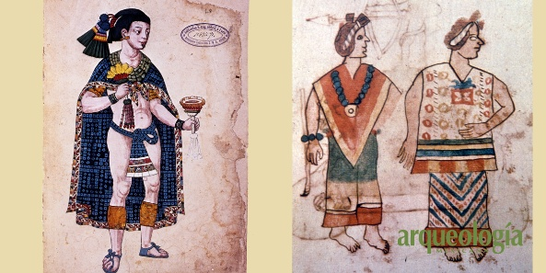
El estilo de vestir era variado y dependía del estatus social. Las clases altas utilizaban prendas elaboradas con algodón y adornos como plumas y joyas, mientras que el pueblo vestía de forma más sencilla. Las prendas como el huipil y el maxtlatl eran comunes, y los diseños representaban símbolos culturales y religiosos. Malintzin representa la vestimenta indígena y el cambio cultural, donde la ropa indicaba estatus social y pertenencia cultural. Xochipilli simboliza la música ritual, los cantos ceremoniales y la importancia del arte en la vida religiosa. El tipo de organización era jerárquico y estatal, con una clara división de clases sociales encabezada por gobernantes, nobles, sacerdotes y el pueblo. Esta organización permitió el control de grandes territorios y el desarrollo de una cultura rica en conocimientos, tradiciones y avances. En la vestimenta, antes las prendas indicaban claramente el estatus social, como en el caso relacionado con Malintzin. Hoy, la ropa ya no define oficialmente la clase social, pero sí puede reflejar nivel económico, identidad cultural o estilo personal. Las prendas tradicionales como el huipil siguen siendo utilizadas y valoradas como símbolo cultural, mientras que la globalización ha introducido nuevas formas de vestir.
Finalmente, la organización de Mesoamérica era estatal y jerárquica, lo que permitió el desarrollo de grandes ciudades y culturas complejas. En el presente, los Estados modernos mantienen esa idea de organización a gran escala, pero con leyes, derechos humanos y participación ciudadana. A pesar de los cambios, muchos elementos fundamentales como la organización social, el comercio, la cultura y la identidad siguen teniendo raíces en las civilizaciones mesoamericanas.

